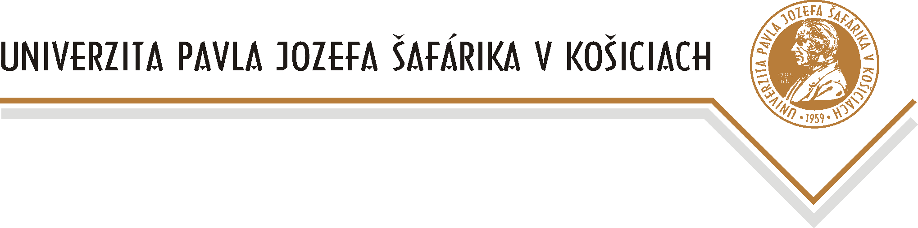

Zverejnenie
informácie o výsledku a poradie uchádzačov
v zmysle § 44 ods. 2 zákona č. 25/2006 Z.z o verejnom obstarávaní o zmene a doplnení niektorých zákonov v znení neskorších predpisov

Predmet zákazky:
„Mrazená hydina“

Podlimitná zákazka, postupom verejnej súťaže, ktorej oznámenie o vyhlásení verejného obstarávania bolo zverejnené vo Vestníku verejného obstarávania č. 61/2013 dňa 27.03.2013 pod číslom 4581 – MST.

Výsledok vyhodnotenia a poradie úspešnosti uchádzačov po e.aukcii:

Poradové  číslo  ponuky | Obchodné meno  adresa sídla uchádzača | Výsledok vyhodnotenia | Poradie úspešnosti  po e-aukcii
1. | INMEDIA, spol.. s.r.o.  Námestie SNP 11  960 01 Zvolen | 98,99 | 2.
2. | RYBA Košice, spol. s.r.o., Južná trieda č. 54  043 75 Košice | 100,00 | 1.

